МИНИСТЕРСТВО ОБРАЗОВАНИЯ И НАУКИ ДНР

ДОНЕЦКИЙ НАЦИОНАЛЬНЫЙ ТЕХНИЧЕСКИЙ УНИВЕРСИТЕТ

Лабораторная работа №5

Тема: «Транспортная задача на минимум целевой

функции»

Выполнил

ст. гр. ПИ-18б

Моргунов А. Г.

Проверил

доц. каф. ПИ

Боднар А.В.

Донецк 2021

**Задание**

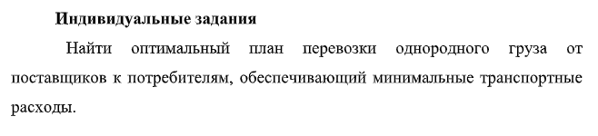

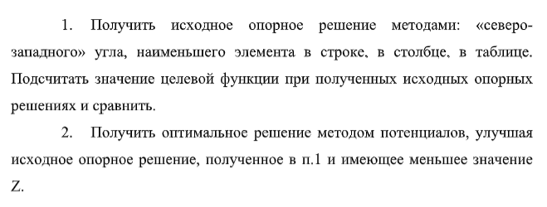

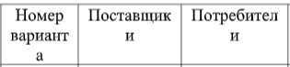



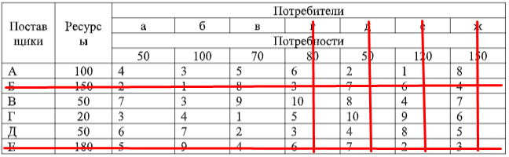

**Ход работы**

Дана начальная таблица (условие)

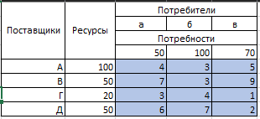

Сначала решим ее методом минимального элемента

1) 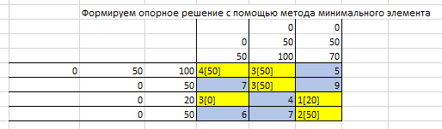

2) 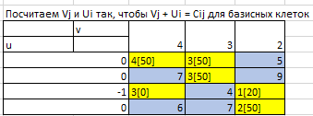

3) 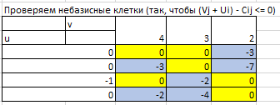

Считаем затраты при оптимальном плане

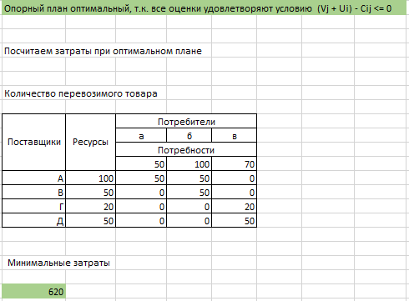

Теперь решим ее методом северо-западного угла

1) 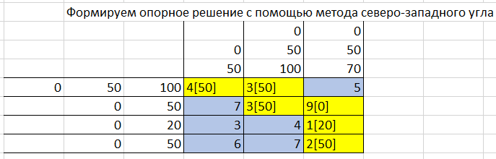

2) 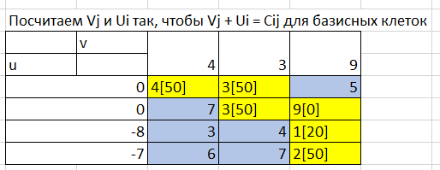

3) 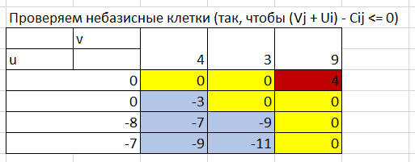

4) 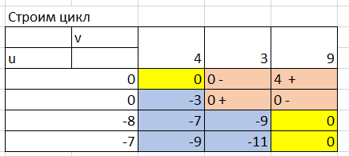

5) 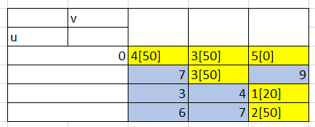

6) 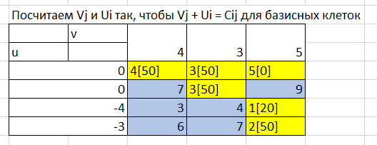

7) 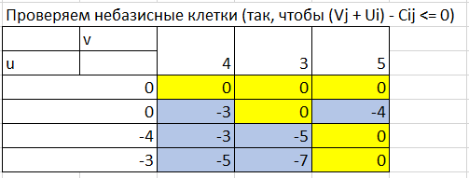

Считаем затраты при оптимальном плане



**Выводы**

Исходя из того, что минимальные затраты совпали как для метода с-з угла, так и для метода минимального элемента, то можем заключить, что задача решена верно.